Утренняя зарядка для дошкольников
Предлагаю Вашему вниманию комплекс упражнений для утренней зарядки, который вы можете выполнять вместе с детьми. Старайтесь давать эти упражнения в игровой форме. Например, идем по дорожке (ходьба), бежит лошадка (с подъемом коленей), срываем яблочки (тянем поочередно вверх правую и левую руки), чистим свои ботиночки (наклоны к ногам) и т.д.
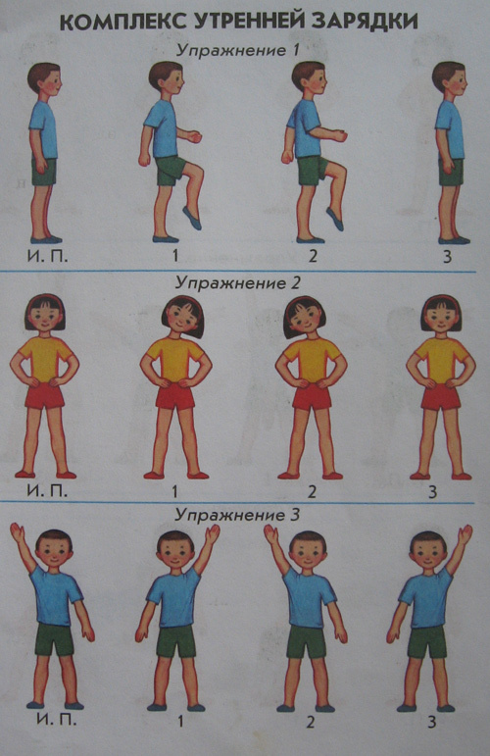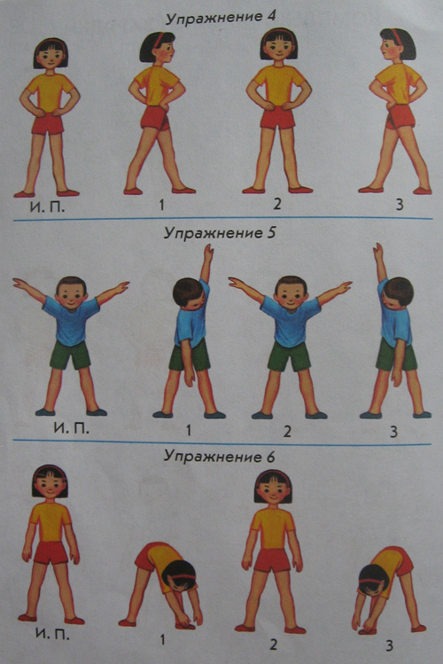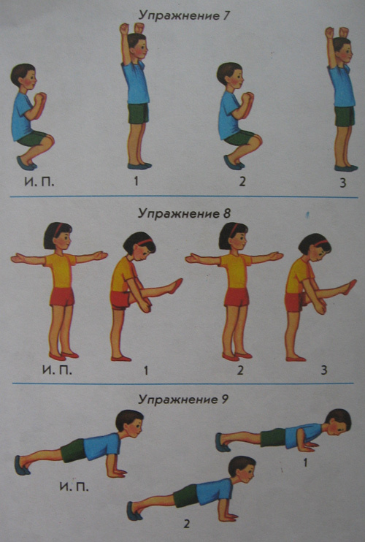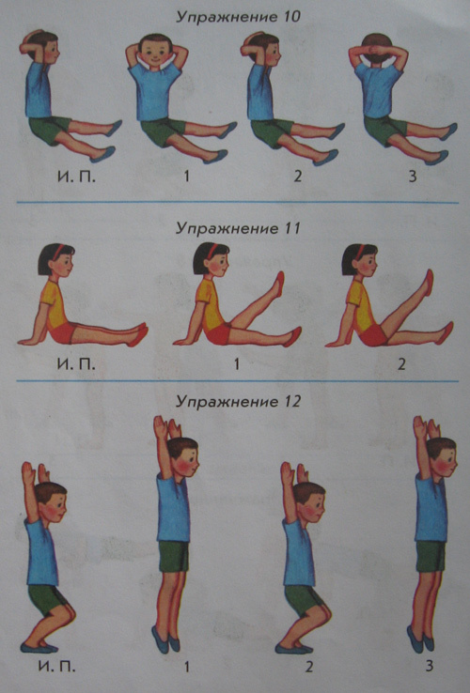

Ваша оценка:

